Уважаемые жители!
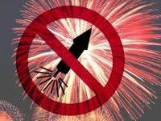
Администрация Первомайского сельского поселения сообщает, что на территории Первомайского сельского поселения запуск фейерверков запрещен, в связи с отсутствием площадок для запуска фейерверков.

